机电工程学院深入开展创先争优活动
简 报
（第5期）
机电工程学院党委编 2011年5月26日

立足岗位当先锋 潜心育人做表率
---记机电工程学院党委创建“党员示范岗”活动

为继续深入开展创先争优活动，根据河海委办〔2011〕17号《关于开展“党员先锋岗”创建活动的通知》文件要求，机电工程学院党委为学院党员搭建教育、服务平台，建立“党员服务先锋岗”、“党员教师先锋岗”、“学生党员示范岗”，进一步激发党员工作热情、增强服务意识、发挥模范作用，促进学院科学发展、快速发展、跨越发展。
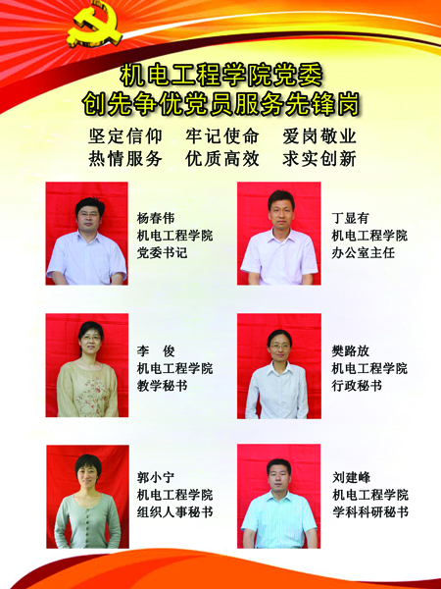
学院党委在院办、辅导员办公室设立“党员服务先锋岗”，要求所在岗位党员以坚定信仰、牢记使命，热爱学生、忠诚教育，公平公正、严谨求实为目标。促使党员自觉学习实践先进的教育管理理念，进一步明确岗位职责，规范办事程序，完善规章制度，提高工作效率，在教学科研、服务师生等方面发挥先锋模范作用。

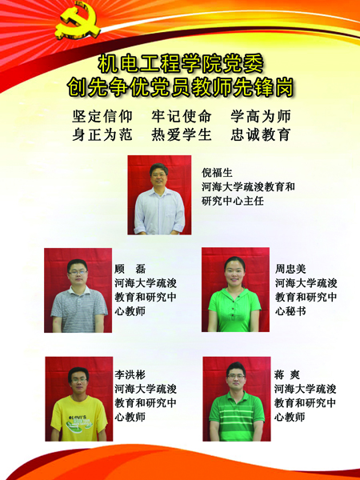
“教师先锋岗”采取分学科布点的形式，首批在疏浚技术教育部工程研究中心设立“党员教师先锋岗”，其它教工支部结合自身学科特点设立先锋岗。要求所在岗位党员以坚定信仰、牢记使命，学高为师、身正为范，热爱学生、忠诚教育为目标。使党员在教育教学实践中自觉增强党性意识，牢固树立讲原则、讲纪律、讲团结、讲大局、讲奉献的组织观念，自觉发挥模范带头作用，具有强烈的事业心、责任感和高尚的职业道德。在教学实践工作中刻苦钻研业务，不断更新知识，加强基本功训练，不断改革教育教学方法。
以“朋辈帮扶工作站”为依托设立“学生党员示范岗”，充分发挥学生党员的模范带头作用，积极为学习、生活、心理等多方面存在困难的同学提供帮助，营造互帮互助的良好人际氛围，促进全院学生健康成长、全面发展。
通过开展创建活动，以点带面，使广大党员成为各个层面的模范带头人，真正做到一名共产党员就是一面旗帜，爱岗敬业、乐于奉献，使党员先进性在岗位上得到充分体现。

